笔试准考证打印操作方法
- 请使用“谷歌”或“360极速”浏览器打开我校人才招聘信息平台http://210.30.208.202:82/zp_wolf/zhaopin/zhaopinSY.html
- 使用注册的手机号码、密码，登录我校人才招聘信息平台
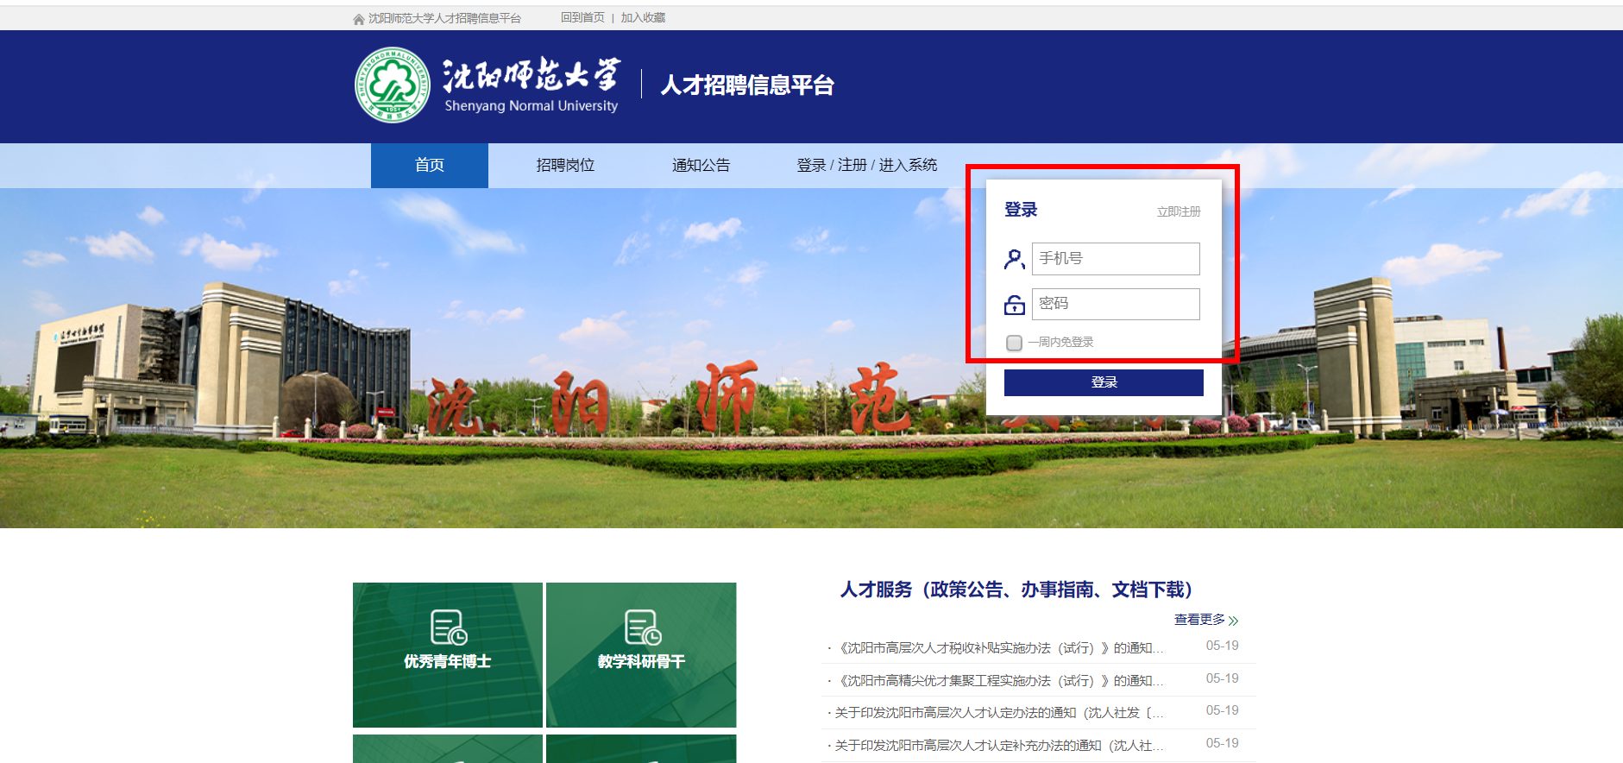
- 登录后，点击快速通道的【笔试信息】
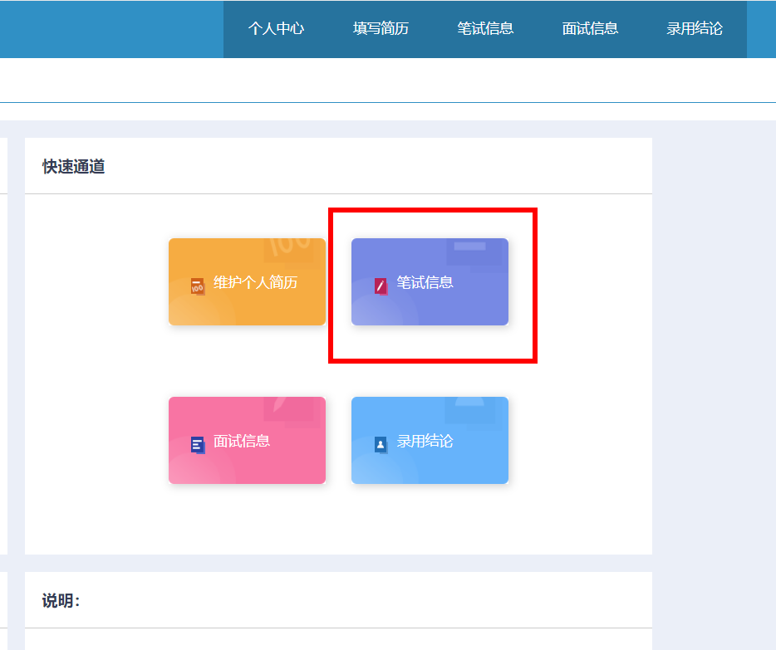

- 打开页面后，点击右下角【笔试准考证打印PDF】
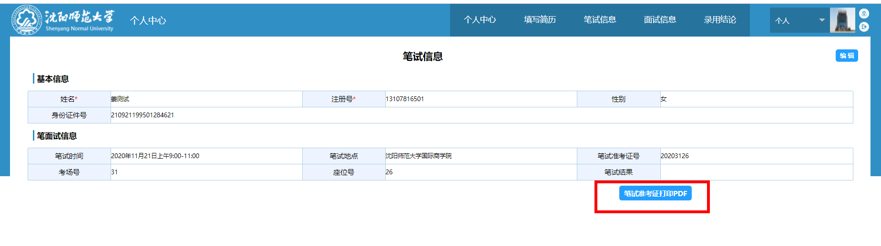
- 打开准考证打印页面，即可下载、打印准考证。
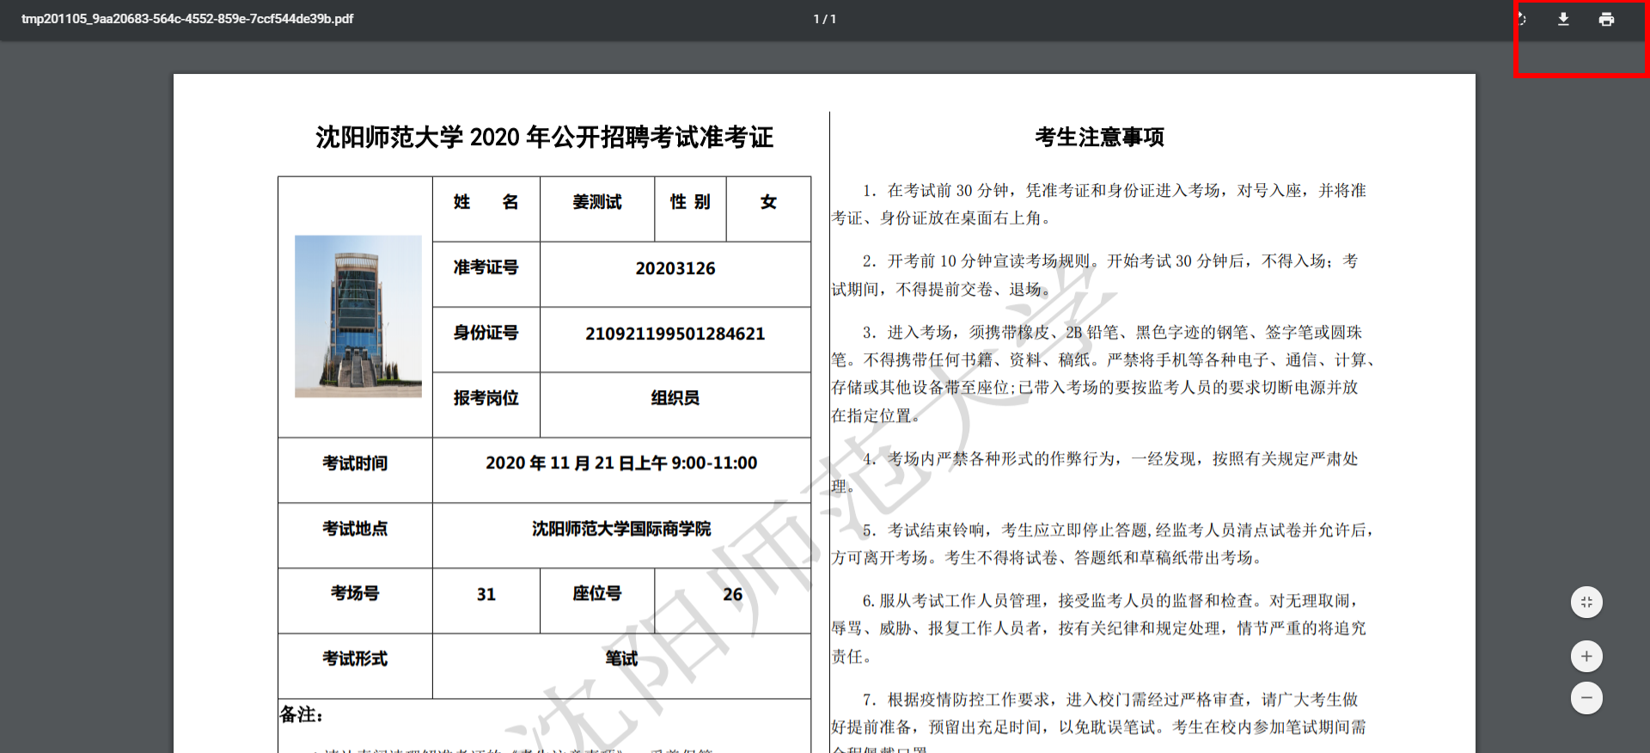
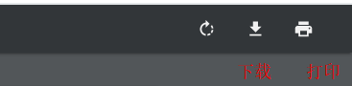

感谢阅读，祝大家考试顺利！

